ПРОГРАММА И МЕТОДИКА ИСПЫТАНИЙ

|  |  |
| --- | --- |
|  | |
|  |  |
| УТВЕРЖДАЮ | СОГЛАСОВАНО |
|  |  |
| Педагогическая работа | Колледж ВятГУ |
| ___________________/________/ | ______________ /_______________ / |
| «____» ______________  2022 г. | «____» ______________  2022 г. |
|  |  |

**Приложение “MusicGuide”**

**Программа и методика испытаний**

**Киров 2022**

Автоматические тесты были разработаны в IDE Android Studio. С помощью unit-тестов можно определить корректность выполнения функций внутри приложения. Исходники тестов находятся в репозитории GitHub с основным проектом, выбранные функции описаны в файле README.md

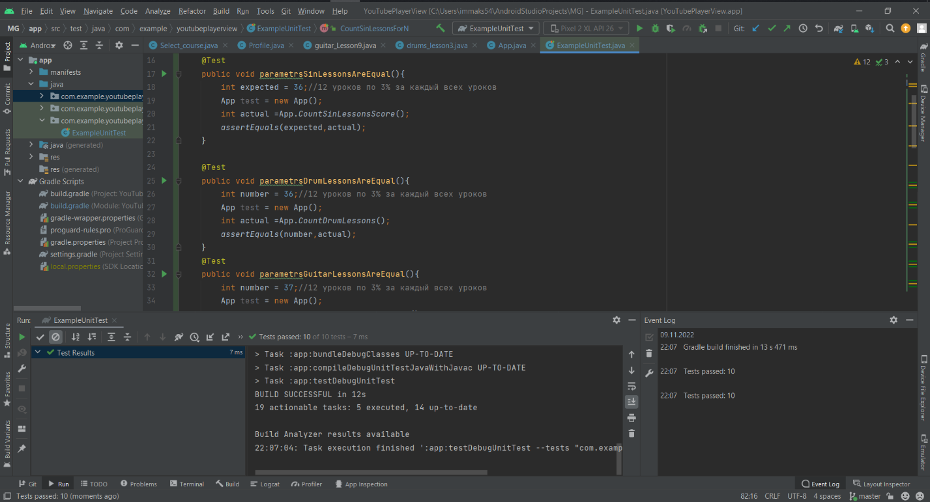

Рисунок 1 –Разработанные unit-тесты в IDE Android Studio.

|  |  |  |  |  |
| --- | --- | --- | --- | --- |
| **№** | **Шаг испытаний (проверок)** | **№ пункта методики** | **Отметка о прохождении (да/нет)** | **Примечания** |
| 1 | Подсчет % выполнения всех уроков по синтезатору | 1 |  |  |
| 2 | Подсчет % выполнения всех уроков по барабанам | 2 |  |  |
| 3 | Подсчет % выполнения всех уроков по гитаре | 3 |  |  |
| 4 | Вывод корректной ссылки с youtube | 4 |  |  |
| 5 | Проверка на пустоту при сохранении числа в файловую систему | 5 |  |  |
| 6 | Проверка сходимости числа при сохранении | 6 |  |  |
| 7 | Выгрузка данных без файла записи | 7 |  |  |
| 8 | Подсчет % под определенное количество выполненных уроков по синтезатору | 8 |  |  |
| 9 | Подсчет % под определенное количество выполненных уроков по гитаре | 9 |  |  |
| 10 | Подсчет % под определенное количество выполненных уроков по барабанам | 10 |  |  |